1. Deskripsi Program

Program mengelola peminjaman dan pengembalian buku pada sebuah perpustakaan sederhana. Saat program dijalankan, akan ada pilihan untuk mendaftar akun baru atau login jika sudah terdaftar sebelumnya.

Setelah login berhasil, akan ada menu utama program. Terdapat 5 pilihan menu, yaitu:

1. Pinjam buku pemrograman
2. Pinjam buku matematika
3. Pinjam buku sejarah
4. Mengembalikan buku
5. Keluar

Jika memilih menu 1-3, user diminta memasukkan jumlah buku yang ingin dipinjam pada kategori buku tersebut. Misalnya jika memilih menu 1 Pinjam Buku Pemrograman, maka user akan diminta memasukkan berapa jumlah buku pemrograman yang ingin dipinjam.

Ada pembatasan jumlah peminjaman maksimal 1 buku per kategori dalam sekali peminjaman. Jadi user tidak bisa meminjam lebih dari 1 buku matematika dalam sekali peminjaman. Setelah jumlah buku yang ingin dipinjam dimasukkan, program akan menambahkan jumlah tersebut pada variabel yang menyimpan jumlah buku dipinjam dalam kategori tersebut.

Pada menu Mengembalikan Buku, user diminta memasukkan nomor kategori buku dan jumlah buku yang ingin dikembalikan. Misalnya user memasukkan nomor kategori 1 untuk buku Pemrograman dan jumlah buku yang dikembalikan adalah 1. Maka program akan mengurangi jumlah buku Pemrograman yang sedang dipinjam sebanyak 1 buku.

Program juga memvalidasi apakah jumlah buku yang ingin dikembalikan tidak melebihi jumlah buku yang dipinjam atau angka yang dimasukkan bilangan negatif. Jika melebihi, pengguna diminta memasukkan ulang jumlah buku yang benar.

Selama program berjalan, user dapat melihat daftar buku apa saja yang sedang dipinjam beserta jumlahnya. Saat user memilih untuk keluar dari program, jika masih ada buku yang dipinjam maka program akan menampilkan pesan untuk mengingatkan agar buku-buku tersebut dikembalikan pada kunjungan berikutnya ke perpustakaan.

1. Source Code

package pkg2311016110005_muhammad.azka.raki_uappemdas;

import java.util.Scanner;

public class AzkaRaki_UAPPEMDAS {

public static void main(String[] args) {

Scanner input1 = new Scanner(System.in);

Scanner input2 = new Scanner(System.in);

int pilihanLogin, pilihanMenu, jumlahBukuPemrograman = 0, jumlahBukuMTK = 0, jumlahBukuSejarah = 0, totalBukuPinjaman = 0, tambahBuku, nomorBuku, bukuKembalian;

String username = null, password = null, inputUsername, inputPassword;

boolean repeat = true;

final int MaxTotalBukuPerKategori = 1;

do {

System.out.println("=== Login untuk menjalankan program ==");

System.out.println("1. Daftar");

System.out.println("2. Login");

System.out.print("Pilihan : ");

pilihanLogin = input1.nextInt();

System.out.println("======================================");

switch (pilihanLogin) {

case 1:

System.out.println("\n============== Daftar ================");

System.out.print("Username : ");

username = input2.nextLine();

System.out.print("Password : ");

password = input2.nextLine();

System.out.println("======================================");

System.out.println("");

break;

case 2:

if (username == null && password == null) {

System.out.println("\tAnda belum mendaftar");

System.out.println("");

} else {

System.out.println("\n=============== Login ================");

System.out.print("Username : ");

inputUsername = input2.nextLine();

System.out.print("Password : ");

inputPassword = input2.nextLine();

System.out.println("======================================");

if (inputUsername.equals(username) && inputPassword.equals(password)) {

repeat = false;

} else {

System.out.println("Username atau password salah. Silakan\ncoba lagi");

System.out.println("");

}

}

break;

default:

System.out.println("");

break;

}

} while (repeat);

do {

menu();

System.out.print("Pilihan Menu\t : ");

pilihanMenu = input1.nextInt();

switch (pilihanMenu) {

case 1:

System.out.print("Jumlah buku\t = ");

tambahBuku = input1.nextInt();

System.out.println("======================================");

if (tambahBuku >= 0) {

if (tambahBuku > MaxTotalBukuPerKategori) {

System.out.println("Jumlah peminjaman per buku tidak boleh\nlebih dari 1 sekaligus");

} else {

jumlahBukuPemrograman += tambahBuku;

totalBukuPinjaman += tambahBuku;

}

} else {

System.out.println("Jumlah buku yang diinput\ntidak boleh negatif");

}

break;

case 2:

System.out.print("Jumlah buku\t = ");

tambahBuku = input2.nextInt();

System.out.println("======================================");

if (tambahBuku >= 0) {

if (tambahBuku > MaxTotalBukuPerKategori) {

System.out.println("Jumlah peminjaman per buku tidak boleh\nlebih dari 1 sekaligus");

} else {

jumlahBukuMTK += tambahBuku;

totalBukuPinjaman += tambahBuku;

}

} else {

System.out.println("Jumlah buku yang diinput tidak boleh negatif");

}

break;

case 3:

System.out.print("Jumlah buku\t = ");

tambahBuku = input1.nextInt();

System.out.println("======================================");

if (tambahBuku >= 0) {

if (tambahBuku > MaxTotalBukuPerKategori) {

System.out.println("Jumlah peminjaman per buku tidak boleh\nlebih dari 1 sekaligus");

} else {

jumlahBukuSejarah += tambahBuku;

totalBukuPinjaman += tambahBuku;

}

} else {

System.out.println("Jumlah buku yang diinput tidak boleh negatif");

}

break;

case 4:

System.out.println("======================================");

System.out.println("\tMengambalikkan buku");

cetakBukuPinjaman(jumlahBukuPemrograman, jumlahBukuMTK, jumlahBukuSejarah);

System.out.print("Nomor buku (1/2/3) : ");

nomorBuku = input1.nextInt();

System.out.print("Jumlah buku : ");

bukuKembalian = input2.nextInt();

if (bukuKembalian >= 0 && bukuKembalian <= totalBukuPinjaman) {

switch (nomorBuku) {

case 1:

if (bukuKembalian <= jumlahBukuPemrograman) {

jumlahBukuPemrograman = ngembalikanBuku(nomorBuku, bukuKembalian, jumlahBukuPemrograman, jumlahBukuMTK, jumlahBukuSejarah);

totalBukuPinjaman -= bukuKembalian;

} else {

System.out.println("Buku yang anda kembalikkan lebih banyak\ndari buku yang anda pinjam. Silakan\ncoba lagi");

}

break;

case 2:

if (bukuKembalian <= jumlahBukuMTK) {

jumlahBukuMTK = ngembalikanBuku(nomorBuku, bukuKembalian, jumlahBukuPemrograman, jumlahBukuMTK, jumlahBukuSejarah);

totalBukuPinjaman -= bukuKembalian;

} else {

System.out.println("Buku yang anda kembalikkan lebih banyak\ndari buku yang anda pinjam. Silakan\ncoba lagi");

}

break;

case 3:

if (bukuKembalian <= jumlahBukuSejarah) {

jumlahBukuSejarah = ngembalikanBuku(nomorBuku, bukuKembalian, jumlahBukuPemrograman, jumlahBukuMTK, jumlahBukuSejarah);

totalBukuPinjaman -= bukuKembalian;

} else {

System.out.println("Buku yang anda kembalikkan lebih banyak\ndari buku yang anda pinjam. Silakan\ncoba lagi");

}

break;

default:

break;

}

} else if (bukuKembalian < 0) {

System.out.println("Jumlah buku yang diinput tidak boleh negatif");

} else {

System.out.println("Buku yang anda kembalikan melebihi buku\nyang anda pinjam. Silakan coba lagi");

}

System.out.println("======================================");

break;

default:

System.out.println("======================================");

break;

}

if (totalBukuPinjaman > 0) {

cetakBukuPinjaman(jumlahBukuPemrograman, jumlahBukuMTK, jumlahBukuSejarah);

}

System.out.println("Total buku = " + totalBukuPinjaman);

} while (pilihanMenu != 5);

System.out.println("======================================");

if (totalBukuPinjaman > 0) {

System.out.println("Tolong kembalikan bukunya di kunjungan\nberikutnya ya");

}

System.out.println("Terimakasih telah ke perpustakaan");

}

static void menu() {

System.out.println("");

System.out.println("");

System.out.println("======================================");

System.out.println(" Program Peminjaman Buku Perpustakaan ");

System.out.println("======================================");

System.out.println("1. Pinjam buku pemrograman");

System.out.println("2. Pinjam buku matematika");

System.out.println("3. Pinjam buku sejarah");

System.out.println("4. Mengembalikan buku");

System.out.println("5. Keluar");

System.out.println("======================================");

}

static void cetakBukuPinjaman(int jumlahBukuPemrograman, int jumlahBukuMTK, int jumlahBukuSejarah) {

System.out.println(" List buku yang anda pinjam : ");

if (jumlahBukuPemrograman > 0) {

System.out.println("1. Buku pemrograman = " + jumlahBukuPemrograman + "x");

}

if (jumlahBukuMTK > 0) {

System.out.println("2. Buku Matematika = " + jumlahBukuMTK + "x");

}

if (jumlahBukuSejarah > 0) {

System.out.println("3. Buku Sejarah = " + jumlahBukuSejarah + "x");

}

System.out.println("======================================");

}

static int ngembalikanBuku(int no, int buku, int jumlahBukuPemrograman, int jumlahBukuMTK, int jumlahBukuSejarah) {

switch (no) {

case 1:

return jumlahBukuPemrograman -= buku;

case 2:

return jumlahBukuMTK -= buku;

case 3:

return jumlahBukuSejarah -= buku;

default:

return 0;

}

}

}

1. Output

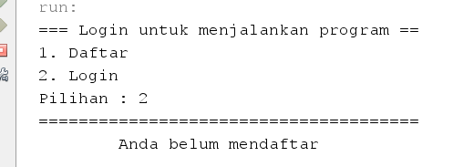

*Gambar 3.1 output ketika program dijalankan (user login tanpa daftar terlebih dahulu)*

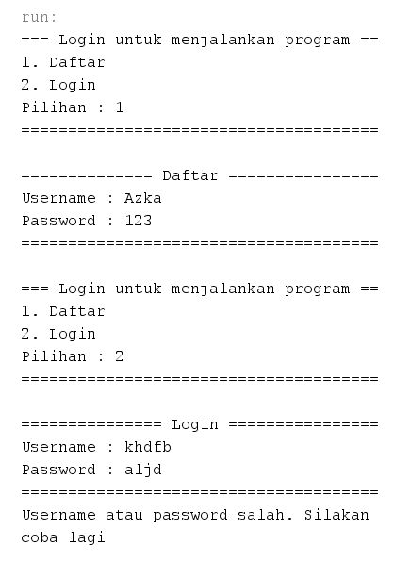

*Gambar 3.2 output ketika program dijalankan (jika user salah memasukan username atau password. Pilihan = 1, Username = Azka, Password = 123, Pilihan = 2, Username = khdfb, Password = aljd)*

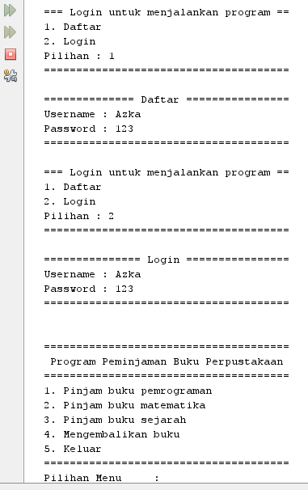

*Gambar 3.3 output ketika program dijalankan (jika user berhasil login, Username = Azka, Password = 123)*

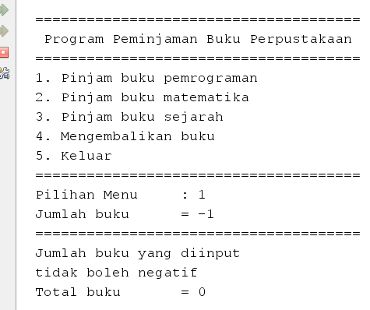

*Gambar 3.4 output ketika program dijalankan (Pilihan Menu = 1, Jumlah buku = -1)*

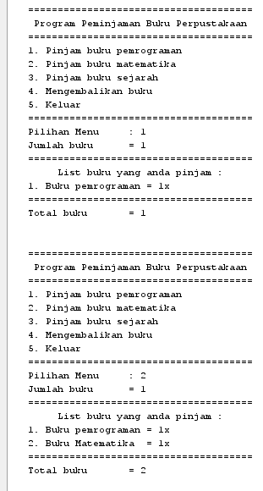

*Gambar 3.5 output ketika program dijalankan (Pilihan Menu = 1, Jumlah buku = 1, Pilihan Menu = 2, Jumlah buku = 1)*

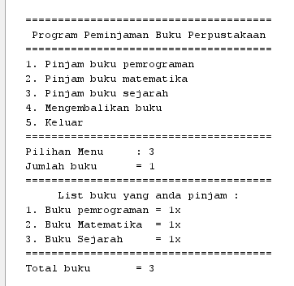

*Gambar 3.6 output ketika program dijalankan (Pilihan Menu = 3, Jumlah buku = 1)*

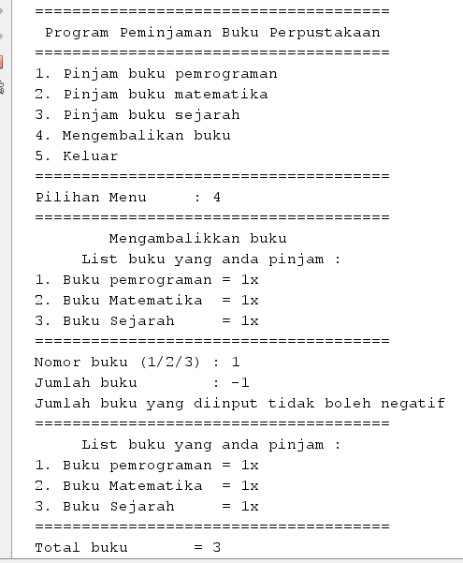

*Gambar 3.7 output ketika program dijalankan (Pilihan Menu = 4, Nomor buku = 1, Jumlah buku = -1)*

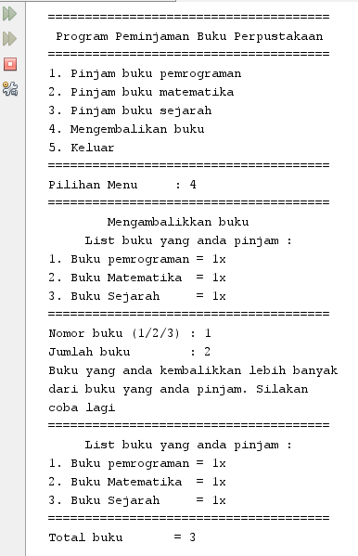

*Gambar 3.8 output ketika program dijalankan (Pilihan Menu = 4, Nomor buku = 1, Jumlah buku = 2)*

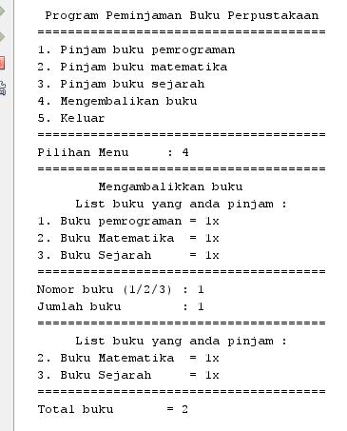

*Gambar 3.9 output ketika program dijalankan (Pilihan Menu = 4, Nomor buku = 1, Jumlah buku = 1)*

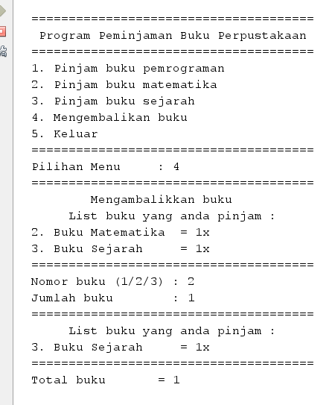

*Gambar 3.10 output ketika program dijalankan (Pilihan Menu = 4, Nomor buku = 2, Jumlah buku = 1)*

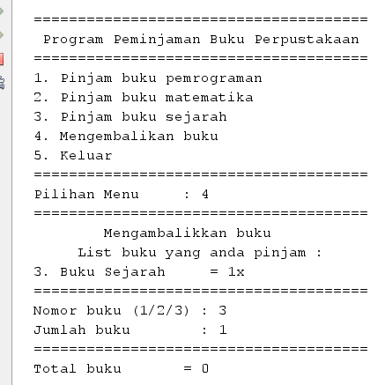

*Gambar 3.11 output ketika program dijalankan (Pilihan Menu = 4, Nomor buku = 3, Jumlah buku = 1)*

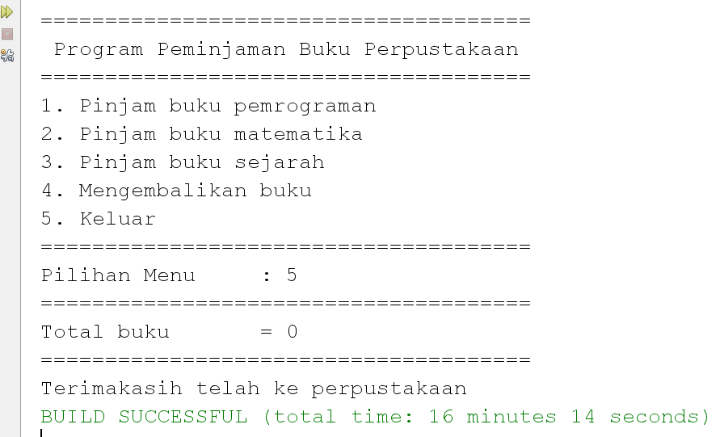

*Gambar 3.12 output ketika program dijalankan (Pilihan Menu = 5)*